Задания для самостоятельной работы в C#
по дисциплине «Основы алгоритмизации и программирования»
Задание №1: Напишите программу и выполните её на ПК:

1. Напишите программу для сложения всех чётных чисел в массиве

2. Создать класс Human, который содержит: закрытые - имя, фамилию и дату рождения, публичные - методы ввода данных и отображения их на экран, в том числе возраста. Объявить два объекта класса, внести данные и показать их.

3. Каков будет результат программы ниже?

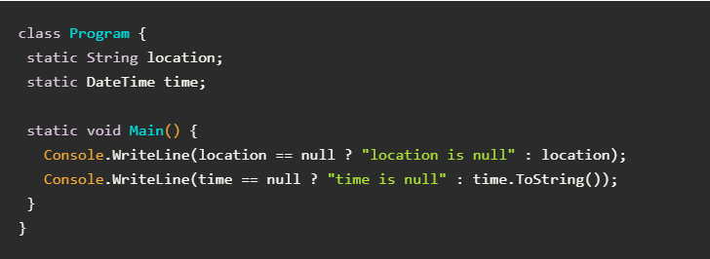

Задание №2: Напишите программу и выполните её на ПК:

1. Создайте класс Student, описывающий студента. Поля класса – фамилия, имя и отчество студента, пол, дата рождения, группа. Методы – вывод данных на консоль, вычисление возраста (полных лет).

2. Напишите программу на C# для вычисления длины окружности
Задание №3: Напишите программу и выполните её на ПК:

1. Создать класс, реализующий следующие действия со строкой:
- Ввод строки целиком
- Ввод строки по одному слову
- Вывод строки целиком
- Вывод строки в столбец по одному слову

3. Каков будет результат программы ниже?

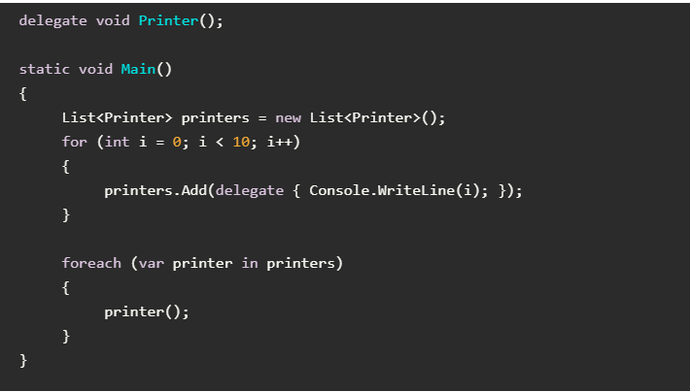
Задание №4: Напишите программу и выполните её на ПК:

1. Напишите программу на C#, которая преобразует получаемые данные о расстоянии в километрах в метры и выводит результат.

2. Составить программу вычисления суммы первых n чисел Фибоначчи (числа Фибоначчи 1,1,2,3,5,8 и т.д., т.е. каждое последующее число равно сумме двух предыдущих).

Задание №5: Напишите программу и выполните её на ПК:

1. Составить программу определения, является ли число простым (число называется простым, если оно делится только на 1 и на само число).

2. Составить программу определения, является ли заданное число N совершенным. Число называется совершенным, если оно равно сумме своих делителей (6=1+2+3).

Задание №6: Напишите программу и выполните её на ПК:

1. Составить программу определения, является ли заданное число N автоморфным. Число называется автоморфным, если после возведения в квадрат оно совпадает с младшими разрядами числа (5²=25, 25²=625).

2. Составить программу подсчета количества отрицательных (положительных, нулевых, кратных k) элементов массива

Задание №7: Составить на языке C# программу простейшего калькулятора согласно рисунку 1. Прислать мне код выполненного задания и фото результата работы программы в Visual Studio.
Теоретический материал:
Как в c# вводить из консоли в переменную вещественные числа?

double a, b, c, d;
Console.Write("A=");
a = Convert.ToDouble(Console.ReadLine());
Console.Write("B=");
b = Convert.ToDouble(Console.ReadLine());
c = a + b;
Console.Write("A+В="+c);

Console.Read();
Так работает если указать double a, b, c, d, а если float, то нет.

float a, b, c;

Console.Write("A = ");
//Convert.ToDouble() - конвертируем из string в double
//потом приводим к типу float - a = (float) (значение типа double)
a = (float)Convert.ToDouble(Console.ReadLine());
Console.Write("B = ");
b = (float)Convert.ToDouble(Console.ReadLine());
c = a + b;
Console.WriteLine(a.ToString() + " + " + b.ToString() + " = " + c.ToString());
Console.ReadKey(); //Чтобы консоль не исчезала сразу после выведения результата

// Приведение типа double к типу int.
i = 100.04
i = (int) (x / y); // Дробная часть теряется.
Console.WriteLine(
"Целочисленный результат деления х / у: " + i);
Console.WriteLine();

// Приведение типа int к типу byte без потери данных.
i = 255;
b = (byte) i;
Console.WriteLine("b после присваивания 255: " + b +
" -- без потери данных. ");

